Дорогие ребята,
Вас ждёт наш класс

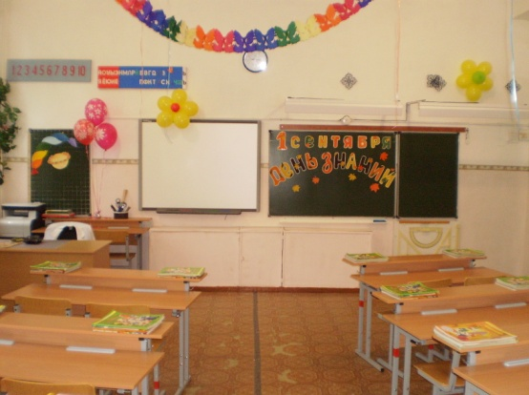

Что необходимо приобрести ученику для 1 класса:

1. Обложки для книг.
2. Обложки для тетрадей.
3. Тетради в клетку.
4. Тетради в линейку
5. Веер букв. Веер цифр. Набор геометрических фигур.
6. Счетные палочки.
7. Линейка.
8. Ручки (синяя, зеленая, красная).
9. Простые карандаши.
10. Закладки для книг.
11. Цветная бумага.
12. Цветной картон.
13. Белая бумага.
14. Ножницы с тупыми концами.
15. Альбом для рисования, кисти (натуральные).
16. Клей.
17. Пластилин, дощечка.
18. Цветные карандаши.
19. Спортивная форма и спортивная обувь.
20. Сменная обувь.

